Voici les différentes sections qui vous sont proposé

E-portfolio Evan Chavot B2

Bienvenue
Vous allez trouver ici les informations sur moi qui vous seront utiles

Mise en pratique
Bonus :
pourquoi un BUT RT ?
CV
Pour en savoir plus

Informations personnelles
- Nom : Chavot
- Prénom : Evan
- Âge : 18 ans
- Adresse : 37 rue des grandes maison la fouillouse
- Téléphone : 06 73 77 49 00
- Email : evan.chavot@icloud.com
- Permis de conduire : (Non)

Profil / Accroche
De nature assez réserver je n’aime pas attirer l’attention sur moi cependant cela ne m’empêche pas d’avoir une voie qui porte lorsqu’il le faut et de m’impliquer dans mes projets

Compétences
- Lire, exécuter, corriger et modifier un programme
- Utiliser un système informatique et ses outils
- Traduire un algorithme, dans un langage et pour un environnement donné
- Connaître l’architecture et les technologies d’un site Web
- Communiquer avec un tiers (client, collaborateur...) et adapter son discours et sa langue à son interlocuteur
- Mesurer et analyser les signaux
- Installer un poste client, expliquer la procédure mise en place
- Maîtriser les rôles et les principes fondamentaux des systèmes d’exploitation afin d’interagir avec ceux-ci pour la configuration et l’administration des réseaux et services fournis
- Configurer les fonctions de base du réseau local

Expériences professionnelles
- Stage d’observation dans l’entreprise Abicom

Diplôme — Établissement
Collège privé Joseph Collard
Diplôme cambrige niveau A2 – en classe de 4ème
Diplôme cambrige niveau A2 (un point du B1) – en classe de 3ème
Lycée Simone Weil
BAC générale (Matématique/Numérique et Science Informatique)

Langues
- Anglais : B1
- Espagnol : A1

Centres d'intérêt
- Le japon et une partie de sa culture (manga, architecture, ville…)
- Les comics Américain et leurs adaptation (Marvel/DC)
Vous êtes ici :
CV
- Pour en savoir plus
Accueille
- Les jeux vidéo
- L’univers Disney/Pixar

En savoir plus (E-Portfolio)
À propos de moi
Je suis très investit dans ce qui me plait, j’aime trouver les outils de développer mon imagination que ce soit en dessinant en jouant du piano programmer en python…

Parcours personnel
- Je peux aider quand sans abus bien sur je me suis donc engagé dans le BDE

Qualités humaines
- A l’écoute
- Compréhensif
- Essaye toujours d’être le plus juste possible
Anecdotes / Fun facts
- Je déteste l’injustice
- Depuis petit je voulais travailler dans « l’informatique » je voulais « faire des jeux vidéo »
- Je me passionne facilement pour les œuvres avec des univers complexes
- Il y’a pas mal de domaine que j’apprécie ou je suis « moyen »

Vous êtes ici :
Pour en savoir Plus
CV
- Pourquoi un BUT RT ?

Pourquoi un BUT RT

C’est lors de ma recherce de stage de 3ème que j’entends pour la première fois le terme de cybersécurité j’ai effectuer mon stage dans l’entreprise Abicom ou j’ai pu vu apercevoir d’assez loin le domaine de la cybersécuriter comme la plus part des gens de ma classe je n’avais aucune idée de se que je voulais faire plus tard alors je me suis concentrer sur la cybersécuriter mes premières recherche hors stage étais dans le cadre d’un entraînement pour nous préparer a l’oral du brevet notre professeur principal nous a charger d’un oral de 3-4min dans lequel nous devions présenter un métier dans les grandes lignes mes recherches se sont portés sur l’ingénieur en cybersécurité. Une fois mon brevet en poche je ne savais pas spécialement ou aller j’ai alors fait une seconde générale et pour mon année de première je choisi les spécialité maths NSI et physique-chimi. Petit apparter je n’est pas choisis le parcour anglais euro qui est de l’anglais renforcer avec un diplôme a la clé car j’ai déjà effectuer tout au long du college le parcours cambrige qui me rajoutait 1h d’anglais par semaine et avec 3 examen comportant une compréhension écrite une expression écrite et une expression oral sur un sujet inconnue ou l’on devait dialoguer avec un camarade choisi au hasard devant un jury anglais qui nous donnais un assortiment d’image pour faire naitre une discussion covid oblige le premier examen qui aurait du prendre place sur mon année de 5éme a été annuler mais pour les 2 anné suivante il a eu lieu j’ai donc valider un niveau A2 en 4ème et j’ai failli valider le niveau B1 en 3ème précisément a seulement 1 point près ce qui ma value un second diplôme A2 a la frontière avec le B1. Pour revenir a mon année de 1ere je savais que l’anglais était très important dans tous métier qui touche a l’informatique (et autres domaine) mais mes passe temps me permettent de constamment être confronter a cette langue il n’y a pas un jours sans que je n’entende ou ne lise pas au moins un mot en anglais j’ai une certaine passion pour le jeux video de manière assez pousser qui me pousse a maitriser un jargon technique qui est quasi tout le temps en anglais et suivre des créateur de contenu anglophone de plus je pratique souvent du modding pour les jeux (cela consiste a ajouter du contenu non officiel créer par la communauté par différente méthode qu’il faut découvrir grâce la communauté des joueurs) pour cela il est obligatoire de maitriser l’anglais a un certain niveau. L’anglais n’étant pas un souci je me concentre sur mes spés et une qui va me poser un problème c’est la physique et les efforts a fournir sur celle-ci va entacher mon temps de travail pour les maths ce qui va m’apporter certaine lacune. En terminal je choisi donc d’abandonner la spé physique cela me permis de remonter un peu mes maths mais lors de cette année durant un salon de l’étudiant que je me renseigne pour la cybersécurité et 2 établissement reste Telecom st etienne et l’IUT de Roanne j’ai donc effectuer les 2 portes ouvertes guider par une étudiante a télécom et par mr Matichard à Roanne les établissements bien que différent m’ont assez séduit même si le parcours était différent avec chacun ces exigences je visait pour la meilleure situation télécom et Roanne en second vœux et vu le niveau pour telecom il fallait redoubler d’effort car l’erreur a ne surtout pas faire aurait été de négliger mon second vœux j’ai donc participer a la corder de la réussite de telecom st etienne avec une journée d’immersion des cours à suivre sur le site durant les vacances scolaire dans une classe de première année et une préparation au concour un samedi le geipi Polytech malheureusement une des 3 épreuves du concour ma porter préjudice le QCM de maths tandis que l’épreuve de spé math et NSI la moyenne a été atteinte . J’ai donc été refuser pour tous les établissements nécessitant ce concours car bien évidement j’avais fait une ribambelle de veux de secours sur parcoursup comme des BTS informatique ou des licences infos. Mais le premier jour de parcours sup l’IUT de Roanne m’a accepté tout de suite je me demande si le fait d’avoir envoyer une seconde lettre de motivation a joué car parcours sup limitant les caractères je n’étais pas satisfait de la version « réduite » de ma lettre j’étais alors aller chercher sur le site internet de l’iut a qui je pourrais envoyer la version complète et j’ai alors trouver le mail de madame Zerhyou et lui envoyer la version complète de ma lettre. Et c’est comme sa que je me suis retrouver engager dans ce BUT en RT +et je pense qu’il est bien mieux pour moi que le parcours ingénieur même si sur le moment j’avais eu beaucoup de peine d’être refusé à télécom aujourd’hui je ne regrette absolument rien le geipi Polytech aura été une excellente expérience.

Mise en pratique

- Lire, exécuter, corriger et modifier un programme.​
Voici un morceau code Arduino modifier et corriger
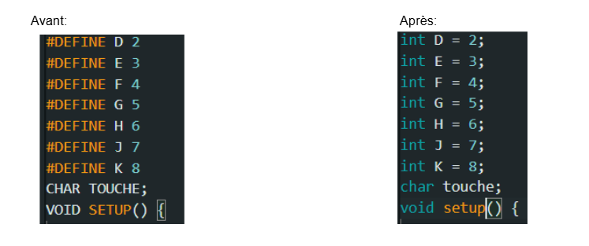

- Utiliser un système informatique et ses outils.​
Utiliser d’une VM Ubuntu linux sur laquelle on peut observer la présence d’un dossier partager entre la VM et windows ainsi que différent plugin installer pour linux

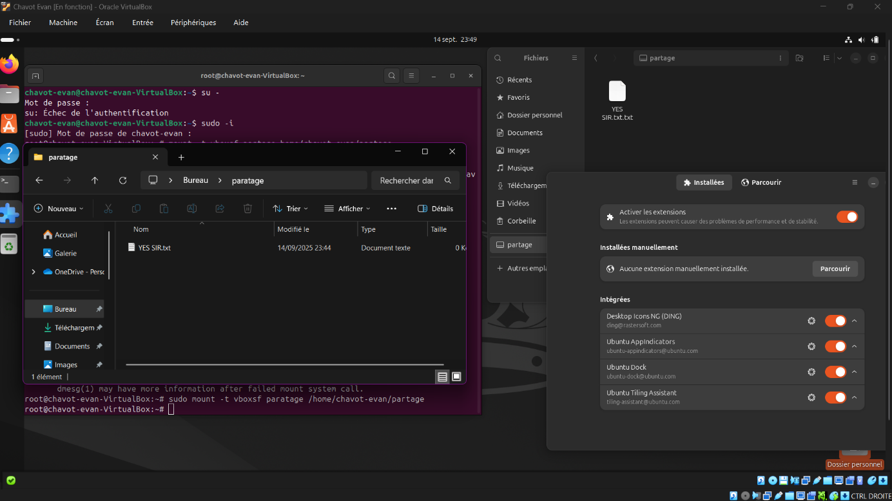

- Traduire un algorithme dans un langage et pour un environnement donné.​

Voici l’implémentation d’un même programme a la fois en pseudo code en python et en langage c

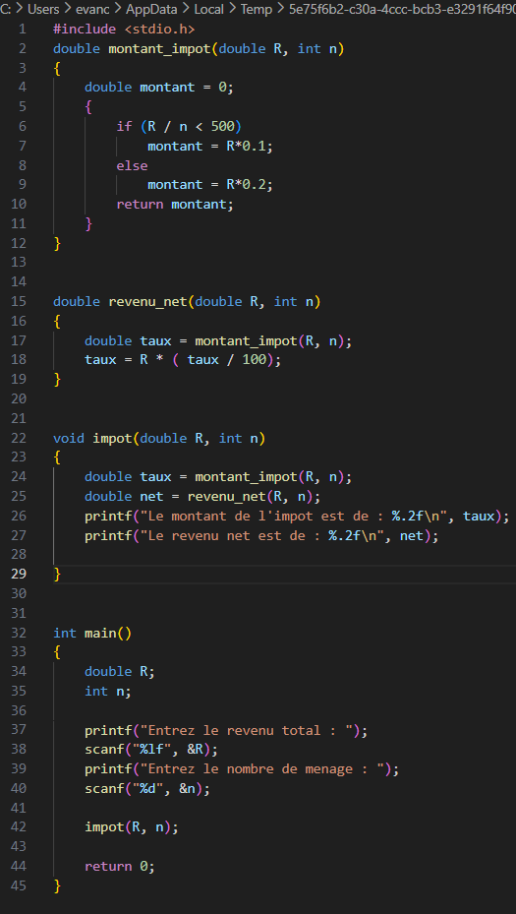
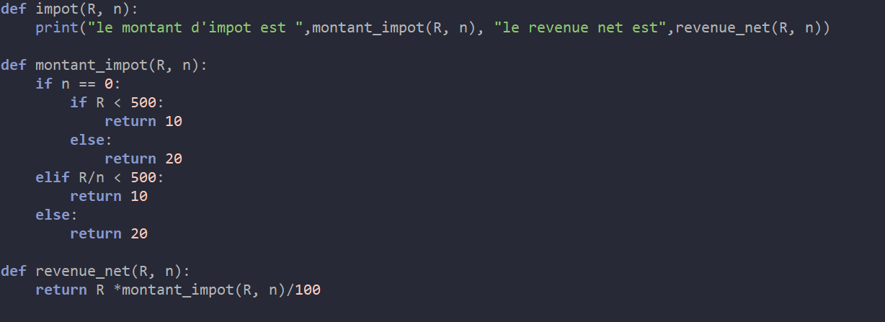

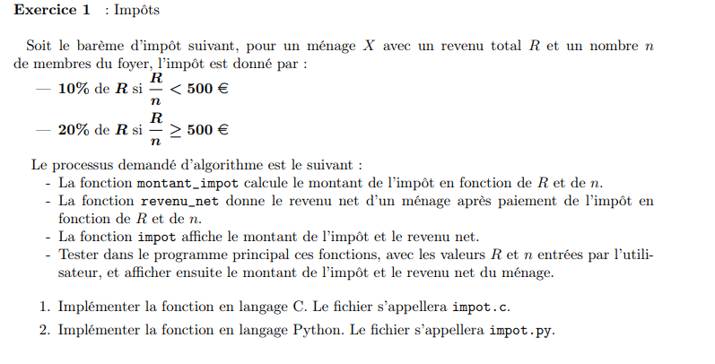
​
- Maîtriser les principes des systèmes d'exploitation et configurer un réseau local.

Voici une capture d’écran d’une simulation de réseaux local
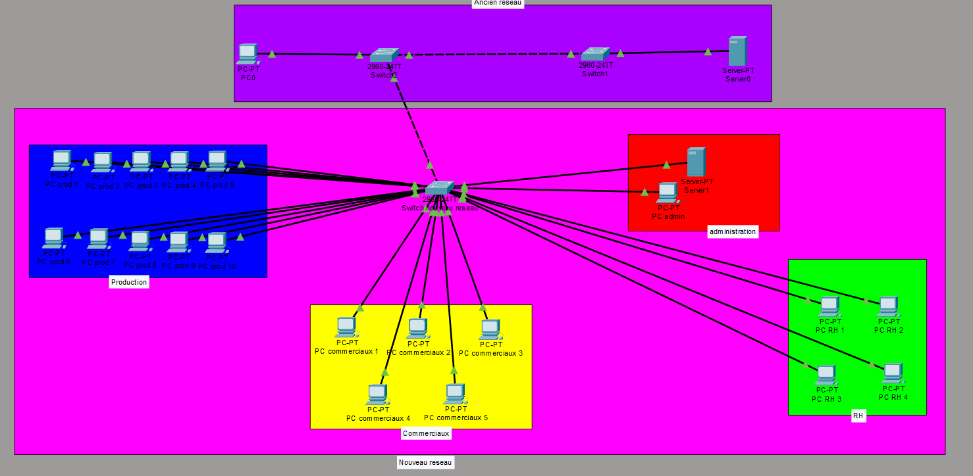

Si vous avez des questions ou envie d’étudier certain fichier n’hésitez pas a me contacter via la page CV !

Lien bootstrap :

Bouton :
https://uiverse.io/mrtqzbek11/moody-bulldog-15

form :
https://uiverse.io/guilhermeyohan/yellow-badger-63

fond :
https://uiverse.io/risabbir/giant-mole-44

